
KOCAELİ ÜNİVERSİTESİ
BİLGİSAYAR MÜHENDİSLİĞİ BÖLÜMÜ
YAZILIM LAB. 2, 2019-2020 PROJE 3

MAX FLOW – MIN CUT ALGORİTMASI
JAVA

OSMAN ÖZEN (180202002) – Ramazan Fatih Cardak (180202035)
SÖZDE KOD

1. Adım: Başla
2. Adım: ArrayListler,HashSet,LinkedListler ve Queueler olusturulur.
3. Adım: MaxFlowMinCut algoritmasinda degiskenler atanir.
4. Adım: Bfs algoritmasina kaynak,hedef,graf parametreleri yollanir.
5. Adım: Gelen paremetler doğrultusunda gidilen yolları true daha gidilmemiş yollara false atanır.
6. Adım: Gidilen yollar belirlenir ve true olarak işaretlenen yerler kuyruğa atılır.
7. Adım: Graf yapısı kullanıcının girdiği node sayısı , seçilen kaynak ve hedef düğümlerini gösterir ardından kullanıcıdan düğümler arası ilişkilendirme yaptıktan sonra kod kısmı graf oluşturur.
8. Adım: Max flow’u bulmak için bfs algoritmasına yollanan parametrelerden sonra minimum boru hattı tutulur bu sayede kenarlar ile gelen suyun uyuşmazlığı kontrol edilir.
9. Adım: Her adımda kontrol ederek değerlerimizi günceller gidilen yolları o andaki değerinden çıkartarak kenarımızı her adımda günceller.
10. Adım: Kullanıcıdan girmesi istenilen değerlerden sonra graf oluştur butonuna bastığında graf görsel bir şekilde panele bastırılır.
11. Adım: Oluşturulan grafdan sonra kullanıcıya maxflow değeri ve mincut algoritmasından sonra minimum hangi boru hatlarını keserse suyun akışını durdurabileceği bilgisi verilir.
12. Adım: Havuzun ne kadar dolduğu gözlemlenir.
13. Adım: Bitir.

MAX FLOW – MIN CUT ALGORITMASI
Kocaeli Üniversitesi
Bilgisayar Mühendisliği Bölümü
Yazilim Lab. 2, 2019-2020 PROJE 3
Osman ÖZEN (180202002)
Ramazan Fatih Çardak (180202035)

I. ÖZET
Bu projemizde azami akış(maxsimum flow) olarak bilinen ve düğümler ve kenarlarımızla oluşturduğumuz ve graflarla gösterdiğimiz projemizin amacı muslukarımızı kullanarak hedef belirlediğimiz düğüm noktamıza en fazla ne kadar ulaştırabileceğimizi gösterdiğimiz
bir uygulama oluşturduk.Bu uygulamamızın amacı gelen isteklerle ve cevapladığımız istekleri oluşturuyor. Ana veri merkezimizde gelen verinin bizden veri talebinde bulunan sunucularımıza aynı anda ne kadar aktarabildiğini oluşturduğu ford fulkerson algoritmasını kullanarak projede boru hatlarına benzetildiği şekilde dizayn ettik. Max flowda ana şebekemizden gelen suyu borularımızın hacminin ne kadar olduğunu ve tüm düğümlerimizi güncelleyerek en optimum şekilde havuzumuzu şebeke hacmindeki suyun en maksimum miktarda alarak doldurduk.
Aksi yönde isterlerde minimum bir şekilde hangi boru hatlarını kesersek suyu kesebiliriz diye düşünülüp mincut algoritmasıyla sonuca vardık.

II. Giriş
Programımızda ilk önce max flow ve mincut algoritması kullanabilmek için ve gösterebilmek için graf yapısı oluşturduk. Kullanınıcı panele girdiğinde düğüm sayısını hangi düğümde başlayıp hangi düğümde bitireceğini manuel bir şekilde panelden seçer ardından düğümlerimizin arasından bağlantıları oluşturur. Bunun için checkboxlarımızı kullanarak düğümleri seçer ve ardından borularımızın yani kenarlarımızın boyutları manuel bir şekilde yazar.
Kullanıcı eğer isterse hangi düğümde başlayacağını kendisi seçebilir. Bu açıdan bir kısıtlama olmayıp dinamik bir şekilde oluşturulur.
Kullanıcımızın graf oluştur butonundan grafı oluşturur. Uygulamamızda alk kısımda mincut düğümlerini ve max flow yani en çok ne kadar suyu başaralı bir şekilde yolladığının bilgisini edinir.

III. Yöntem
Projemizi java ile yazmış olup Ford Fulkerson algoritmasını kullandık. Ford fulkerson algoritmasında bulunan max flow ve min cut algoritmasıyla maksimum kapasiteyi ve minimum kesilecek boru hatlarını tespit ettik. Bunu yaparken linkedlist,hashset,kuyruklar ve arraylisti kullandık.
Bfs algoritmasıyla oluşturulan ağaç yapısında arama yapıldı bfs algoritmasına parametre olarak seçilen kaynağı,bitiş düğümü(sink) ve grafda tuttuğumuz matriksi yolladık. Parent dizimizde -1 de başlatıp daha hiçbir düğüme uğramadığı için false atadık. Gidilen düğümleri işaretleyip gidilen hedefleri kuyruk yapımızda saklayıp en hangi düğümün gezildiğini ve güncellerken kuyruklardan en son düğüm bilgilerimizi çektik. Her adımda kodumuzda düğüm bilgilerini güncelleyerek yetersiz kapasite hatalarına yönelik hataları engelledik. Panel kısmında düğüm sayımız başlangıç düğümü,bitiş düğümünü ve kullanıcımızın veri girmesi için textbox ve buton tanımladık. Kullanıcı matriksi oluşturduktan sonra düğüm bilgilerini girmek için checkboxlarımızdan düğümleri seçebilip ardından butonumuz yardımıyla matriksimizin yani grafımızın bilgilerini girer. Grafı görsel olarak oluşturmak için control Scroll panel ile layout pane sınıflarımızı import ettik ve bu şekilde panelimizdeki grafların boyutunu ve özelliklerini belirledik ve aralarında düğümlerimiz sayesinde görsel bir şekilde gösterebilmek için ağaç yapısını kullandık.
Kenarlarımız grafımızda gösterebilmek için sakladığımız Arraylistleri ve hashmaplerimizi kullandık.

IV. Deneysel sonuclar
Programımızda kullancımızın düğüm sayılarını başlangıç düğüme ve bitiş düğümü seçmesi test edildi. Kullanıcımızın düğümler arasındaki bağlantının oluşturulması ve bunu graf modellemesiyle kullanıcıya sunulması test edildi. Algoritmamızda bfs algoritmasını tüm düğümlere gidip gitmediği konsola yazdırılarak kendimizin tüm düğümlerini ağaç yapısına katıp hepsine gittiği ve güncellemelerin ne kadar doğru olduğu gözlemlendi.
Hashmap ile anahtarladığımız düğümlerin doğru eşlenip eşlenmediği kontrol edildi. Kullanıcımızın girdiği değerlere göre
mincut algoritmasının göstermiş olduğu hangi kenarların iptal edilip akışı kesebildiğimizi test ettik. Bu kesilen düğümlerimizi sadece görsel olarak gösterdik.Uygulamamızda matriksin dinamik olması gerektiğinden girilen matriks değerlerimizin doğru indexlere yerleştirilip yerleştirilmediğini test ettik. Grafı gösterirken çıkan sorunları gidermeyi çalıştık.
V. sonuc
Kullanıcımız başarı ile düğüm bilgilerini ve bağlantı bilgilerini girdiğini gözlemledik. Girilen grafı(matriksin) kodumuzda düzgünce çalıştığını ve ağaç yapısını oluşturduğunu,bfs algoritmasının tüm düğümleri ziyaret ettiğini ve maxflow,mincut alogritmamızın düzgünce çalıştığını en son olarak kullanımıza grafımızı görselleştirip sunduk.

VI.kaynakca
[1] https://www.sanfoundry.com/java-program-implement-max-flow-min-cut-theorem/
[2] https://stackoverflow.com/questions/30679025/graph-visualisation-like-yfiles-in-javafx
[3] https://stackoverflow.com/questions/45073724/better-graph-visualization-in-graphstream-java

VII. Bıg O Complexıty 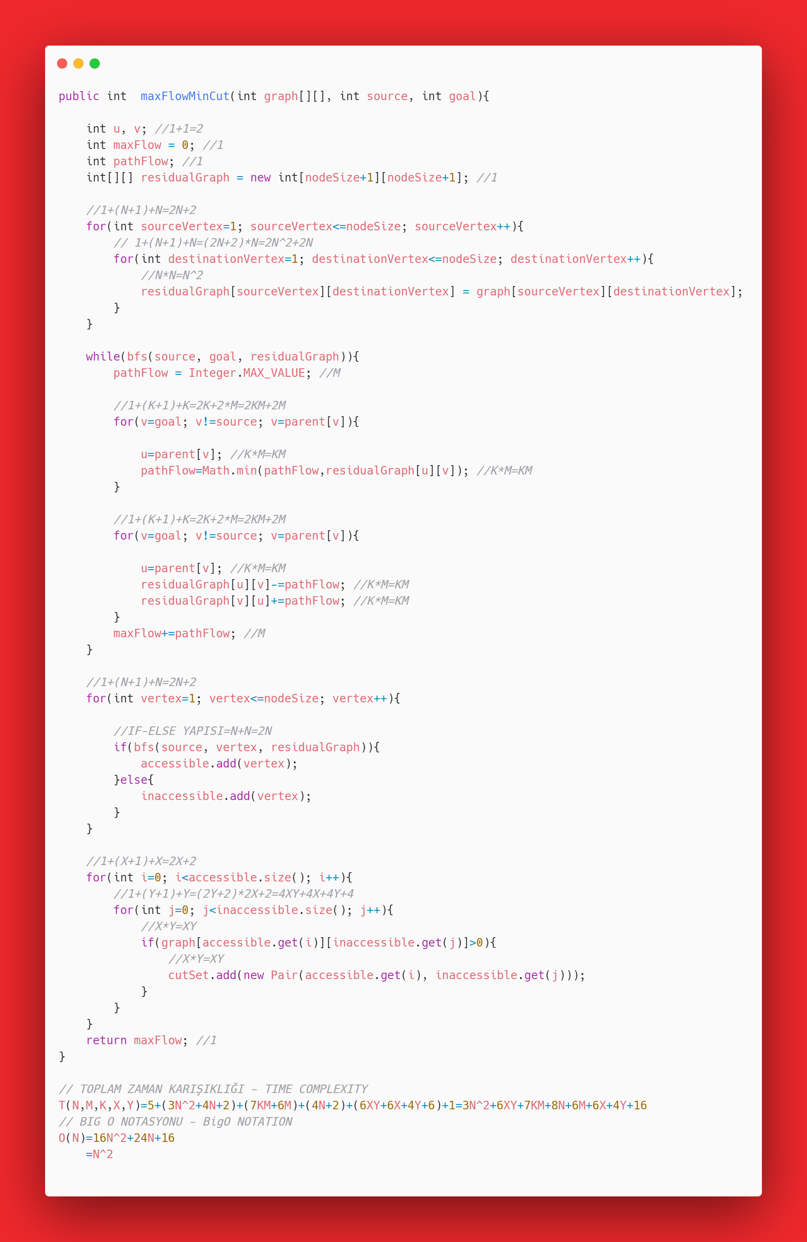
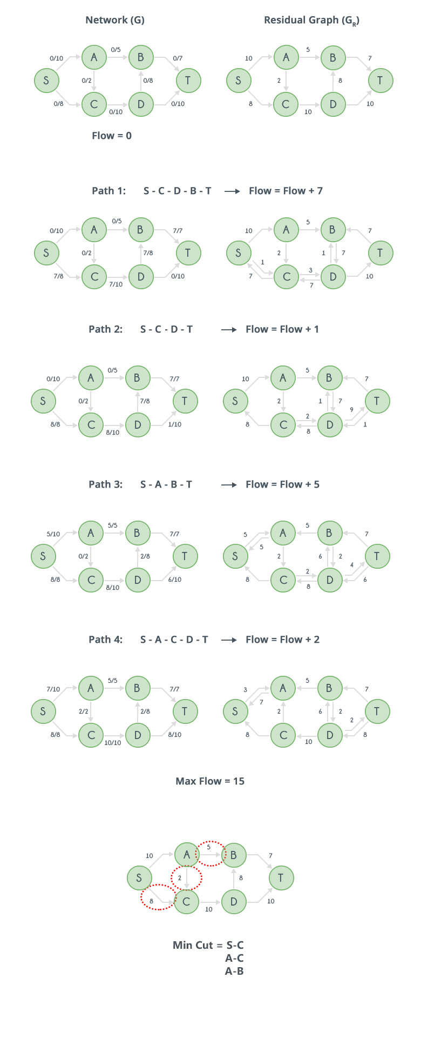
VIII.Algorıtma Akış Diyagramı
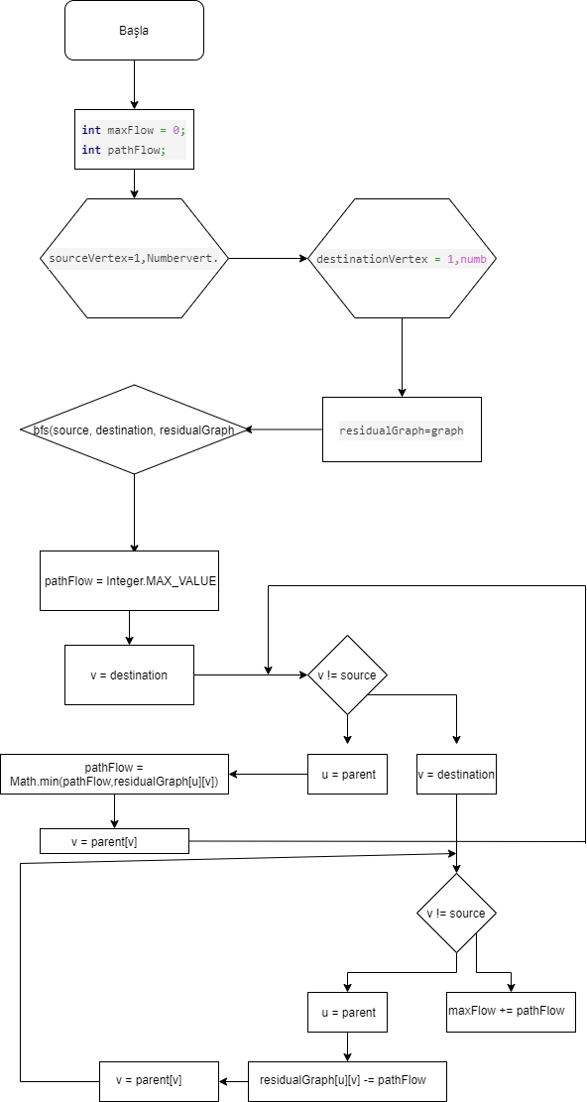
IX.Ekran Görüntüleri
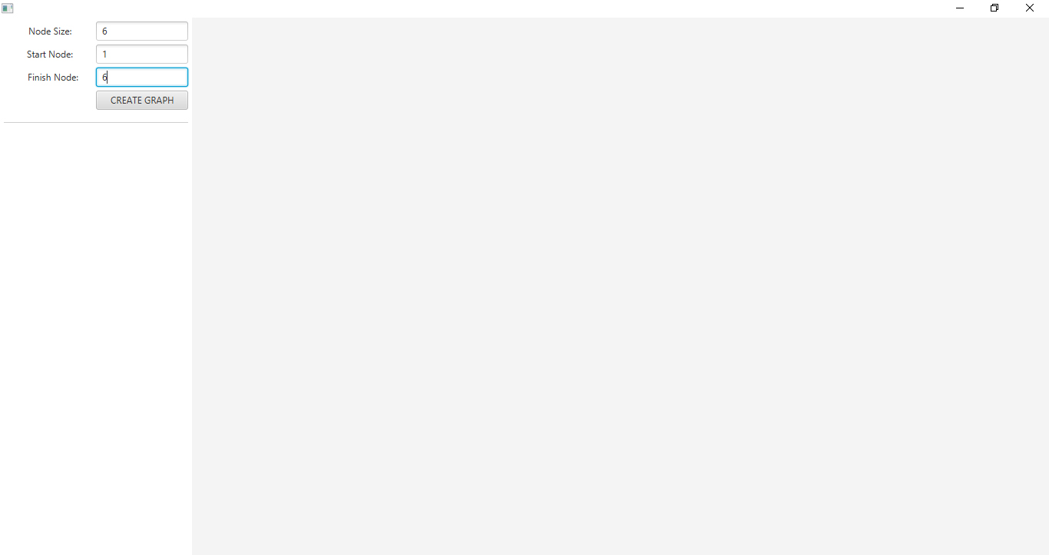
(Resim 1: kullanıcı node sayısını, başlangıç ve bitiş node’nu seçerek graf matrisini oluşturur.)
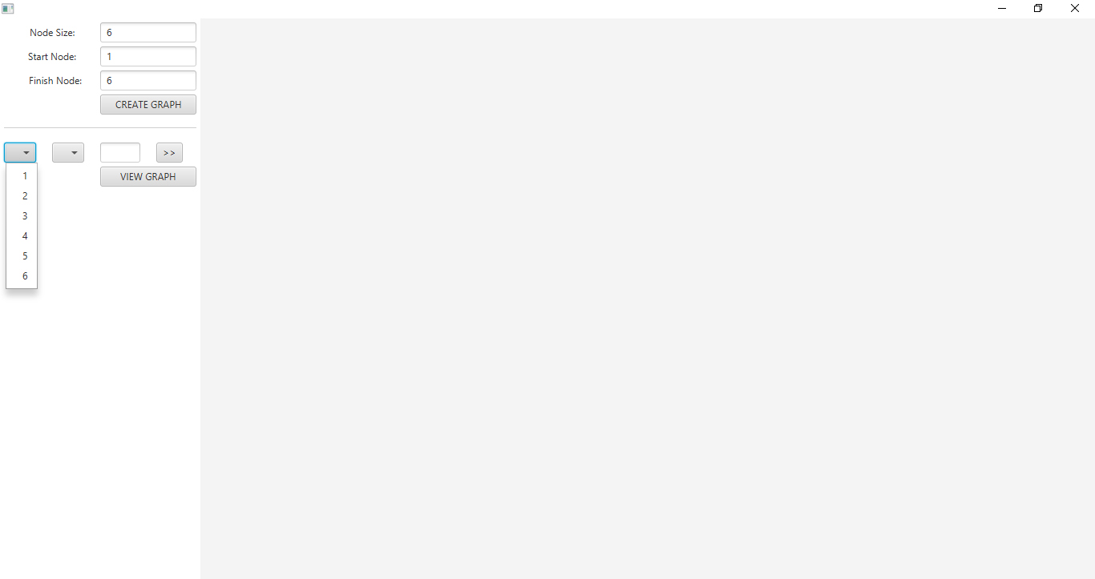
(Resim 2: kullanıcı daha sonrasında nodelar arasındaki kapasiteleri girer, burada nodelar arasında hem çift yönlü hemde ağırlıklı kenarlar oluşturulmuş olur.)
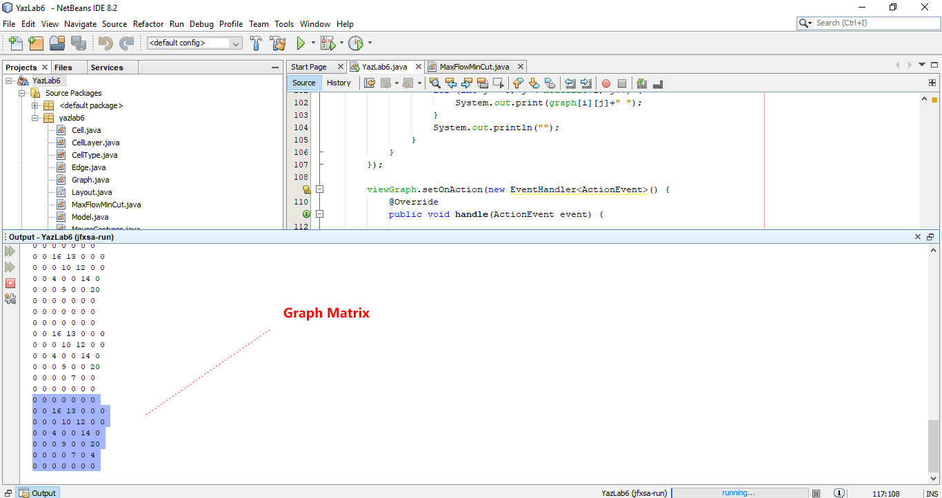
(Resim 3: kullanıcı ön panelde oluşturduğu matrisi konsol ekranında görebiliyoruz.)
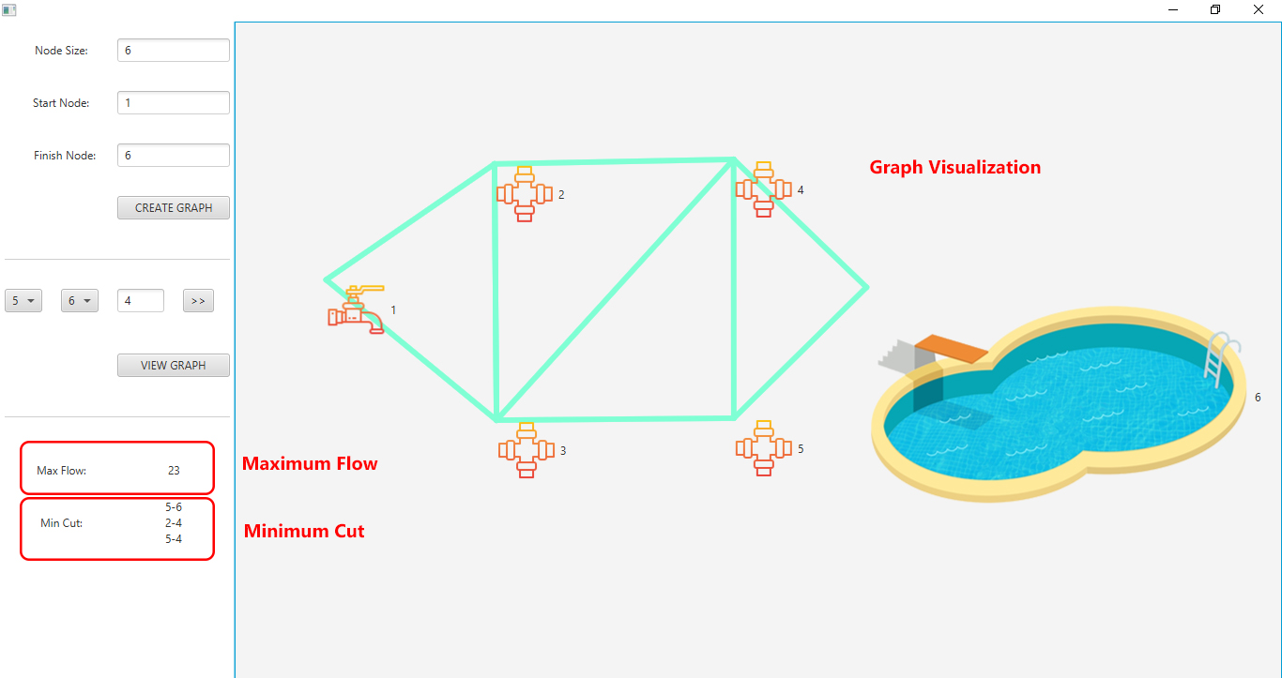
(Resim 4: oluşturulan graf max-flow & mın-cut algorıtmasına soularak max-flow ve mın-cut bulunmuş olup, aynı zamanda graf havuz problemı oluşturulacak şekilde grafikleştirilmiştir.)

